Лабораторная работа № 4

команды РЕДАКТИРОВАНИЯ графическиХ примитивОВ

Цель работы: Изучение основных принципов редактирования графическими примитивами

Теоретические сведения

Рисунки в AutoCAD 2000 строятся из набора геометрических примитивов, под которыми понимаются элементы чертежа, обрабатываемой системой как целое, а не как совокупность точек или объектов. Графический примитив создается командами вычерчивания или рисования, которые вызываются из панели инструментов "Рисование" или из меню "Черчение", либо вводятся вручную в командной строке "Command:". Затем в процессе получения всего чертежа зачастую возникает необходимость в преобразовании отдельных элементов чертежа, что может производится с помощью панели инструментов Изменение Рисунок 1).
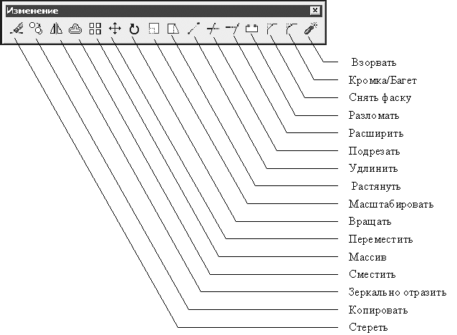
Рисунок 1 Панель инструментов «Изменение»

Удаление объектов

Команда Erase. Позволяет удалять ряд примитивов, выделенных мышью.
Command: ERASE | В командной строке введите команду "Erase" и нажмите Enter
Select objects: | мышью укажите удаляемые объекты и нажмите Enter

Копирование объектов

Команда Copy. Копирование примитива или группы примитивов, выбранных мышью.
Ключи команды Copy:
Multiple – многократное копирование. Создается множество копий, относительно базовой. При этом запрос координаты точки смещения задается многократно.
Command: Copy | В командной строке введите команду "Copy" и нажмите Enter
Select objects: | мышью укажите оригинальные объекты и нажмите Enter
Specify base point or displacement,  or [Multiple]: 100,100 | введите координату базовой точки или введите ключ и нажмите Enter
Specify second point of displacement  or <use first point as displacement>: 150,100 | введите координату точки смещения и нажмите Enter

Зеркальное отображение объектов

Команда Mirror. Зеркальное отображение примитива или группы примитивов выбранных мышью, относительно линии отображения.
Command: Mirror | В командной строке введите команду "Mirror" и нажмите Enter
Select objects: | мышью укажите оригинальные объекты и нажмите Enter
Specify first point of mirror line: 10,100 | введите координату первой точки оси отражение и нажмите Enter
Specify second point of mirror line: 200,100 | введите координату второй точки оси отражение и нажмите Enter
Delete source objects? [Yes/No] <N>: | запрос на удаления оригинала.  Для зеркального копирования выберете N, для зеркального перемещения - Y

Создание подобных объектов

Команда Offset. Команда позволяет создать новый объект на определенном расстоянии от выбранного.
Command: offset | В командной строке введите команду " offset" и нажмите Enter
Specify offset distance or [Through] <1.0000>: | введите величину смещения или пару точек или выберите ключ и нажмите Enter
Select object to offset or <exit>: | выберите объекты для создания им подобных и нажмите Enter
Specify point on side to offset: | укажите курсором сторону, в которую необходимо смещать создаваемый объект и нажмите Enter
Select object to offset or <exit>: *Cancel* | в случае необходимости построения ряда подобных объектов, выберите мышью, созданный объект и повторите операцию. Для прекращения создания подобных объектов нажмите "Esc"
Ключ команды Offset:
– Through – позволяет задать смещение через точку.
Рассмотрим пример построения чертежа с использованием команд черчения и изменения.
Открыть файл A4ISO и сохранить его под именем Чертеж2.
Создать новые слои и установить их параметры в соответствии с рисунком 2, после чего закрыть окно, нажав кнопку ОК, и перейти на слой Контур.

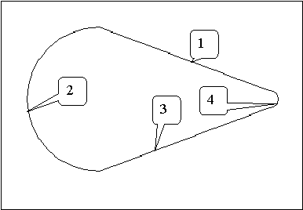

Рисунок 2 Вычерчивание элементов чертежа

Построить замкнутый контур, используя команды Line и Arc, в соответствии с рисунком 2:

– начертить прямую 1, используя команду Line, cо следующими координатами 80,220 и 180,183.5;
– начертить дугу 2 окружности радиусом 42 мм, используя объектную привязку;
– провести прямую 3 симметрично прямой 1;
– замкнуть контур дугой 4 окружности радиусом 5.5 мм.
Вычертить окружность, центр которой совпадает с центром дуги 2:
– вызвать команду Circle (окружность);
– подвести курсор примерно к центру большой дуги и при появлении надписи Центр щелкнуть левой кнопкой мыши, определив тем самым центр окружности точно в центре большой дуги;
– ввести с клавиатуры радиус окружности: 22.
Построить вторую проекцию детали (прямоугольник шириной 20 мм с вспомогательными линиями), используя команды прямоугольник, линия и объектную привязки (рисунок 3).
Установить слой с именем Оси текущим и начертить на нем осевые линии и окружность радиусом 30мм (рисунок 4).

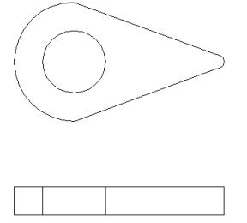  Рисунок 3 Дополнение чертежа | 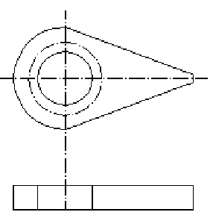  Рисунок 4 Осевые линии

Установить слой с именем Контур текущим и создать дугу подобную дуге 4 (рисунок 2), на расстоянии 4 мм от нее, используя команду Offset (Подобие):
– вызвать команду Offset;
– на запрос команды Spesify offset distance or [Through]< Through> (определите величину отступа или [Точка прохождения] < Точка прохождения> ввести 4 и нажать Enter;
– на запрос Select object to offset or <exit> (Выберите объект для подобия или <выход>) указать дугу 4 (рисунок 2). Подобие задавать наружу контура.
Аналогично достроить линии 1,2 и 3, подобные внешнему контуру (рисунок 5).
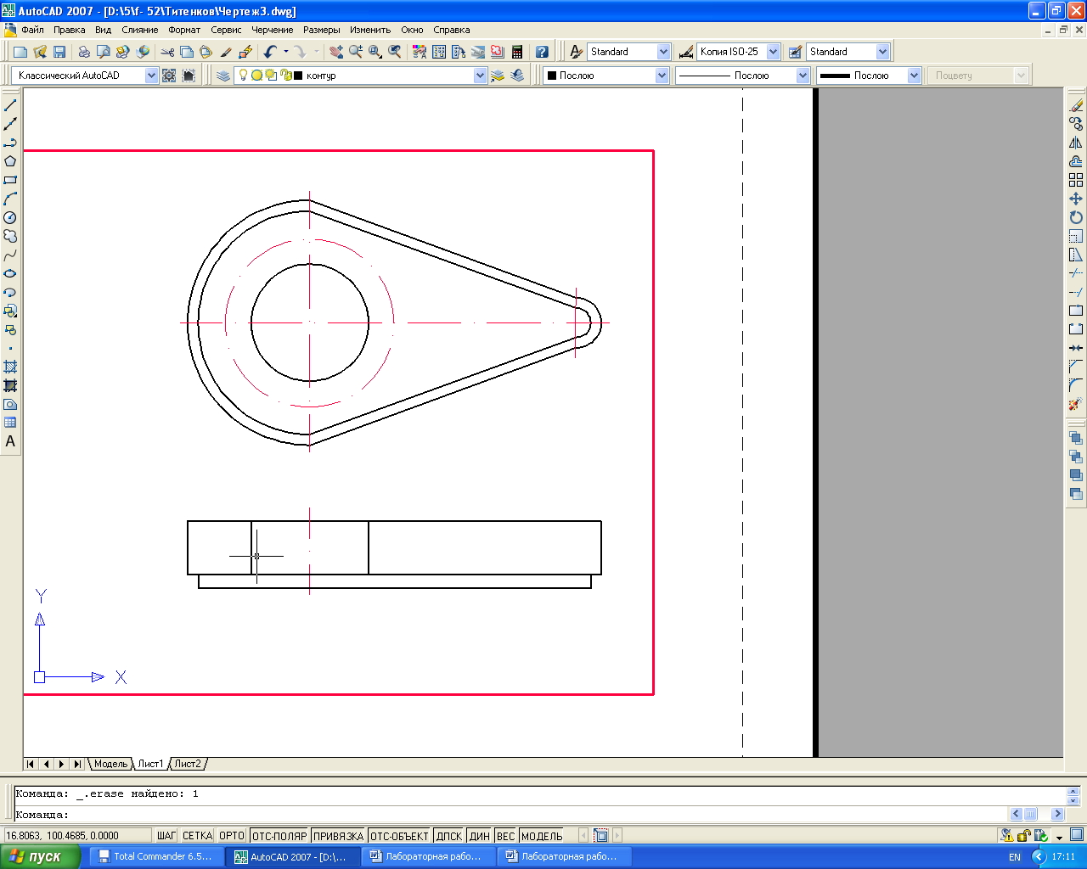
3
1
2

Рисунок 5 Дополнение чертежа при использовании команды Offset

Дополним чертеж недостающими деталями. Начертим на нем окружность радиусом 4 мм с центром в точке 2 (рисунок 6). Построим еще три окружности радиусом 4 мм, используя команду Array (Массив):
– вызвать команду Array;
– на запрос Select object: (Определите объект) указать на окружность и нажать Enter;
– на запрос команды Enter the type array [Rectangular/Polar]<R> (Введите тип массива[Прямоугольный/Круговой]<П>): ввести Р (латинскую) и нажать Enter;
– на запрос Specify center point of array (Определите центральную точку массива:) указать точку 1 (рисунок 6);

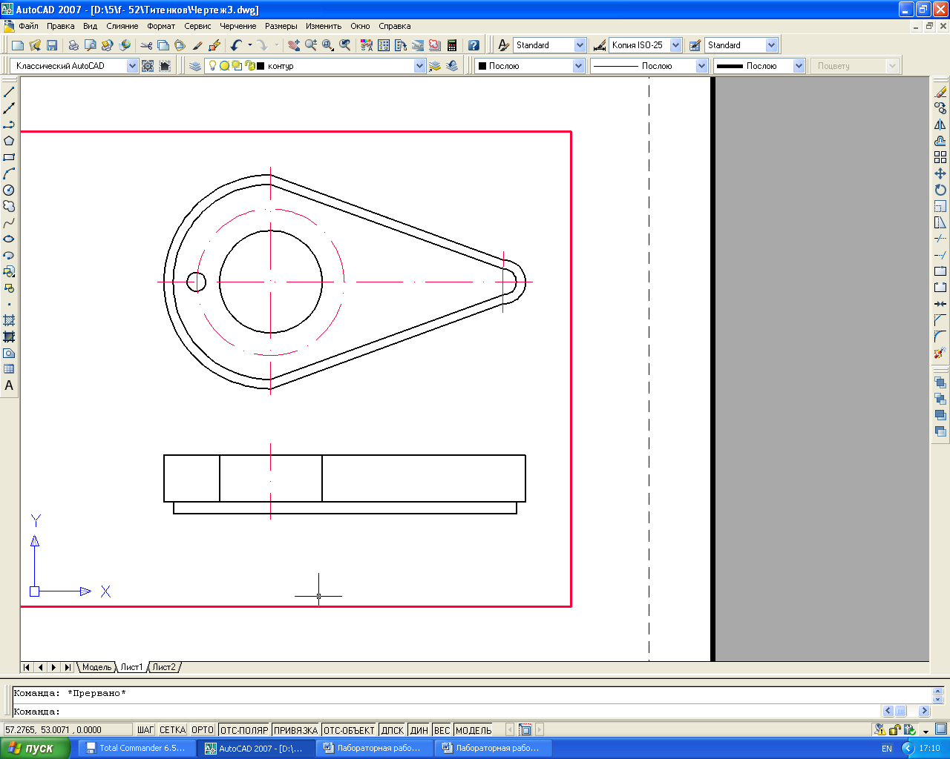
1
7
2
8
4
3
6
5

Рисунок 6 Фрагмент чертежа, дополненный новыми элементами

– на запрос Enter the number of items in the array (Введите число элементов в массиве:) ввести цифру 4 и нажать Enter;
– на запрос Specify the angle to fill (+=ccw, -=cw)<360> (Определите угол заполнения (+=ccw, -=cw)<360>): нажать Enter;
– на запрос Rotate arrayed objects? [Yes/No]<Y> (Поворачивать объекты массива [Да/Нет] <Д>: ) нажать Enter.
Дополнить нижнюю проекцию детали (рисунок 6) прямыми 3, 4 и 5. При построении использовать объектную привязку к точкам 7 и 8.
Удалить линию 6 между прямыми 3 и 4 (рисунок 6), Используя команду Trim (Обрезать):
– вызвать команду Trim;
– на запрос Select objects (Определите объекты) указать прямую 3, а на повторный запрос Select objects (Определите объекты) указать прямую 4 и нажать Enter;
– на запрос Select objects to trim or [Project/Edge/Undo/] (Выберите объект, который нужно обрезать, или [Проекция/Кромка/Отмена] : ) указать прямую 6 и нажать Enter.
Результат выполнения команды представлен на рисунке 7.
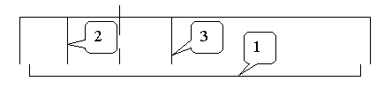
Рисунок 7 Удаление линии при использовании команды Trim

Продолжить прямые 2 и 3 до прямой 1 (рисунок 7), используя команду Extend (расширить):
– вызвать команду Extend (расширить);
– на запрос Select objects (Выберите объекты) указать прямую 1 и нажать Enter;
– на запрос Select objects to Extend or [Project/Edge/Undo/] (Выберите объект, который нужно продолжить, или [Проекция/Кромка/Отмена]) указать прямую 2, а на повторный запрос Select objects to Extend or [Project/Edge/Undo/] (Выберите объект, который нужно продолжить, или [Проекция/Кромка/Отмена]) указать прямую 3 и нажать Enter.
Скруглить края дугой окружности радиусом 3 мм (рисунок 8), используя команду Fillet (Cкругление), для этого:
– вызвать команду Fillet;
– на запрос Select first object or [Polyline/Radius/Trim] (Выберите первый объект или [Полилиния/Радиус/Обрежь]) щелкнуть правой кнопкой мыши по экрану и из контекстного меню команды выбрать опцию Radius (Радиус);
– на запрос Spesify fillet Radius <10>(Определите радиус скругления <10>) ввести цифру 3;
– вызвать команду Fillet;
– на запрос Select first object or [Polyline/Radius/Trim] (Выберите первый объект или [Полилиния/Радиус/Обрежь]) указать прямую 1;
– на запрос Select second object (Выберите второй объект) указать прямую 2 и нажать Enter.

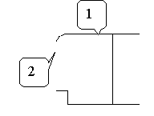  Рисунок 8 Сопряжение прямых дугой окружности | 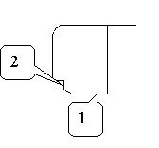  Рисунок 9 Построение фаски

Повторить указанные построения с правой стороны чертежа.
Выполнить фаску с катетом 3 мм по прямой 1 и под углом 30^{о} к ней (рисунок 9), используя команду Chamfer (Фаска):
– вызвать команду Chamfer;
– на запрос Select first line or [Polyline/Distance/Angle/Trim/Method] (Выберите первую прямую или [Полилиния/Катет/Угол/Обрежь/Метод]) щелкнуть правой кнопкой мыши по экрану и из контекстного меню команды выбрать опцию Angle (Угол);
– на запрос Spesify Chamfer length on the first line <10>(Определите длину первого катета фаски<10>) ввести цифру 3;
– на запрос Spesify Chamfer angle on the first line <0>(Определите угол фаски относительно первой линии <0>) ввести цифру 30;
– вызвать команду Chamfer;
– на запрос Select first line or [Polyline/Distance/Angle/Trim/Method] (Выберите первую прямую или [Полилиния/Катет/Угол/Обрежь/Метод]) указать прямую 1;
– на запрос Select second line (Выберите вторую прямую) указать прямую 2 и нажать Enter.
Построить фаску с правой стороны чертежа.
Дополнить данную проекцию чертежа линиями 1 и 2, 5 и 6 на слое Контур и осевыми линиями 3 и 4 на слое Оси, используя объектную привязку (рисунок 10).
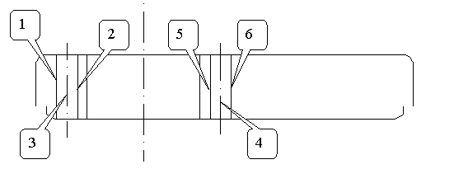
Рисунок 10 Фрагмент чертежа
При построении чертежей и их модификации зачастую необходимо передвигать те или иные фрагменты чертежа или всё изображение целиком. Для этих целей используются команды Move (Перемещение) и Rotate (Поворот).
Команда Move (Перемещение) обеспечивает перемещение объекта или группы объектов. Процесс переноса объектов похож на
процесс копирования.

Command: Move | В командной строке введите команду «Move « и нажмите Enter
Specify base point or displacement | введите координату базовой точки и нажмите Enter
Specify second point of displacement or <use first point as displacement>: | введите координаты второй точки или перемещение или <используйте первую точку для перемещения> и нажмите Enter

Команда Rotate (Поворот) позволяет поворачивать объект или набор объектов вокруг базовой точки, определяемой в процессе
диалога команды.

Command: Rotate | В командной строке введите команду «Rotate» и нажмите Enter
Specify base point | введите координаты базовой точки и нажмите Enter
Specify rotation angle or [Referance]: | можно указать угол поворота, введя его в командную строку, или выбрать опцию Referance (Ссылка)

Опция Referance (Ссылка) определяет угол относительно существующего угла. При этом выдаются следующие запросы

Specify the Referance angle | определите ссылаемый угол (угол, определяющий текущее положение объекта)
Specify the new angle | определите новый угол (угол, определяющий новое положение объекта)

Повернуть все полученное изображение на 90^{о}, для этого необходимо:
– вызвать команду Rotate;
– на запрос команды Select object (Выделите объект) выделить с помощью рамки все объекты и нажать Enter;
– на запрос Specify base point (определите базовую точку) указать на любую точку, например, на центр окружности;
– ввести с клавиатуры значение угла поворота –90 и нажать Enter.
При подобном повороте чертеж вышел за пределы формата (рисунок 11).

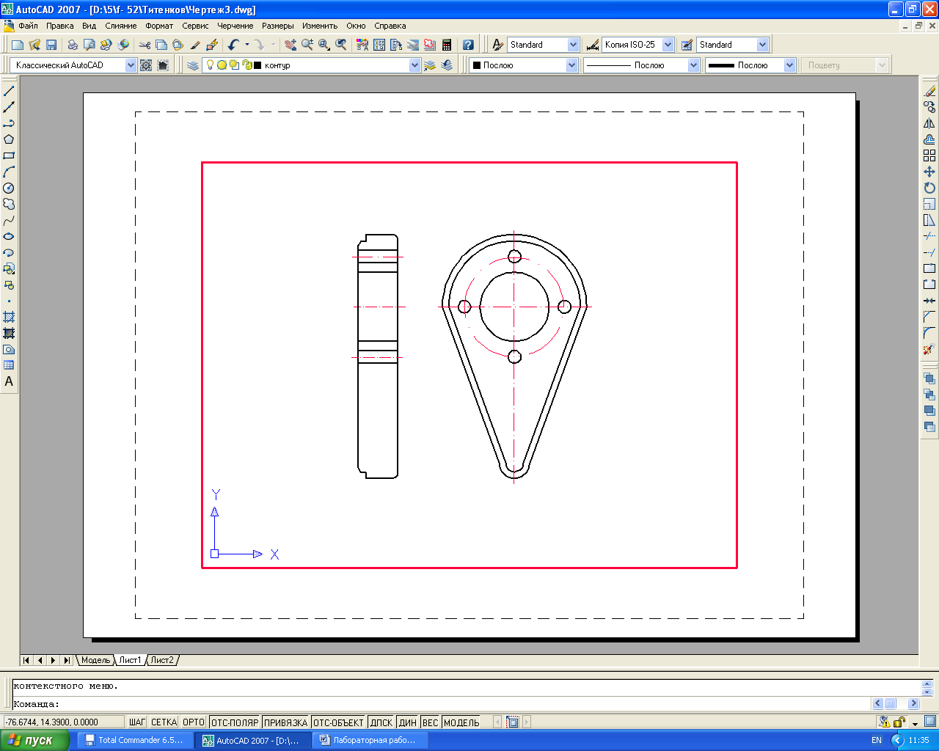
Рисунок 11 Результат применения команды Rotate

Используя команду Move (Перемещение), расположите самостоятельно изображение в центре чертежа (рисунок 12).

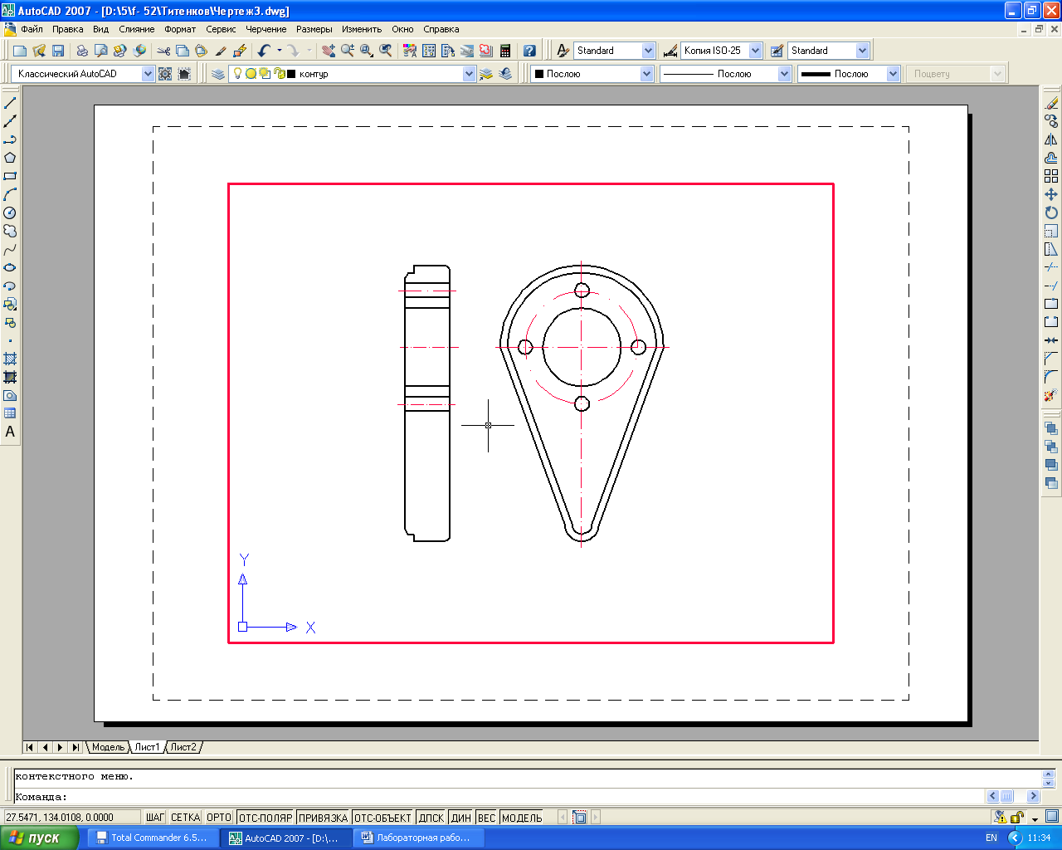
Рисунок 12 Фрагмент отредактированного чертежа

Дополнительное задание

- Построить окружность с десятикратным диаметром своего варианта, число окружностей равно варианту, кроме 1 и 2 варианта (номер варианта умножается на 10), после использовать команду Подобие (Offset) с шагом варианта, во внутрь. Затем, используя команду Массив (Array) построить круговой массив с числом объектов своего варианта, с десятикратным радиусом своего варианта. Закончив построения, использовать команду Зеркало (Mirror), для зеркально отображения массива.
- Построить прямоугольник с длинной стороны равный десятикратному значению своего варианта, выполнить на правом верхнем угле четырехугольника фаску с длиной своего варианта, на верхнем левом угле построить сопряжение с радиусом своего варианта.

Контрольные вопросы

1. Перечислите команды, выполняемые при помощи панели инструментов «Изменение».
2. Для каких целей используется техника слоев?
3. Как отсчитываются углы (направлении) при их задании в ответ на запросы системы AutoCAD?
4. От чего зависит последовательность выбора объектов (линий) при использовании команды Chamfer?
5. В чем отличие команд Copy, Mirror и Offset?
6. В чем отличие команд Удлинить и Расширить?
7. В чем отличие команд Разорвать и Обрезать?
8. Какие установки объектной привязки были использованы при построении рассмотренного чертежа?
9. Какие Вы знаете способы выделения (выбора) объектов? Когда и каким способом наиболее эффективно пользоваться?
10. Что такое базовая точка, когда таким понятием пользуются?
11. Какие принципиальные отличия между командами копирования и перемещения?

